## URI (Uniform Resource Identifier)

### Aufbau

http://www.gibbix.ch:80/version/2013?name=virtualmachine#vmLP1

http = <scheme>  
//www.gibbix.ch:80 = <authority>  
/version/2013 = <path>  
?name=virtualmaschine = <query>  
#vmLP1 = <fragment>

## URL (Uniform Resource Locator)

### Aufbau

http://www.gibbix.ch

http = <scheme>  
//www.gibbix.ch = <scheme-specific-part>

## HTTP (Hyper Text Transfer Protocol)

### HTTP Methoden

Mit **GET** wird eine Ressource (z.B. eine HTML Datei) von einem Server angefordert.

**POST** schickt Daten zur weiteren Verarbeitung zum Server. Diese werden als Inhalt der Nachricht übertragen und können beispielsweise aus einem HTML-Formular stammen.

## DNS (Domain Name System)

Löst IPs in Addressen auf und umgekehrt. Dazu dienen 13 Root-Server auf der Welt.

### FQDN (Fully Qualified Domain Name

www.gibbix.ch.  
3rd-level-label = www  
2nd-level-label = gibbix  
Top-Level-Domain = ch  
root-label = .

## IP-Adresse

### Aufbau

192.168.1.1 = 32Bit || 4Bytes  
192.168.1 = Netzanteil  
.1 = Hostanteil  
  
CIDR = Classless Inter-Domain Routing) = Grösse des Netzanteils in Bit  
Broadcast- und Netzadresse warden vom Hostanteil subtrahiert

|  |  |  |  |  |
| --- | --- | --- | --- | --- |
| **Klasse** | **CIDR** | **Netzanteil** | **Hostanteil** | **Subnetz** |
| C | /24 | 24Bit | 8Bit -2 | 255.255.255.0 |
| B | /16 | 16Bit | 16Bit -2 | 255.255.0.0 |
| A | /8 | 8Bit | 24Bit -2 | 255.0.0.0 |

## Client/Server-Modell

Bei einem serverbasierten Netzwerk werden die Daten auf einem zentralen Computer gepeichert (Server) und verwaltet. Auf dem werden keine Anwendungsprogramme ausgeführt, sondern nur Server-Software.

Die Benutzer (Clients) können dann, auf die Ressourcen des Server zugreifen. Dadurch sind alle Resourcen zentral verwaltet.

## CMD-Befehle

|  |  |
| --- | --- |
| **Befehl** | **Beschreibung** |
| nslookup | Findet den Namenserver einer IP/URL |
| dig | Informationen über DNS-Server anzeigen |

## Geschichte des Internets

|  |  |
| --- | --- |
| **Jahr** | **Ereignis** |
| 1973 | TCP-Protokoll wurde entwickelt |
| 1982 | SMTP-Protokoll wurde entwickelt |
| 1990 | Interprovider „World“ nimmt seine Arbeit auf |
| 1998 | Google geht online |
| 2004 | Facebook wird eröffnet |

## Web-Technologien

* HTML
* CSS
* JavaScript
* PHP
* Java
* Flash

## Web-Dienste

* WWW
* E-Mail
* IRC
* Gopher
* VoIP

## Scrum

### Rollen

|  |  |
| --- | --- |
| **Rolle** | **Funktion** |
| Product Owner | Kommuniziert mit dem Kunden und erstellt den Product Backlog. Zusätzlich priorisiert er die User Stories. |
| ScrumMaster | Überwacht das Projekt, beseitigt Probleme innerhalb des Entwicklerteams und hält Daily Meetings ab. |
| Entwickler | Führt die Aufgaben aus dem Product Backlog aus und schätzt den Umfang der User Stories. |

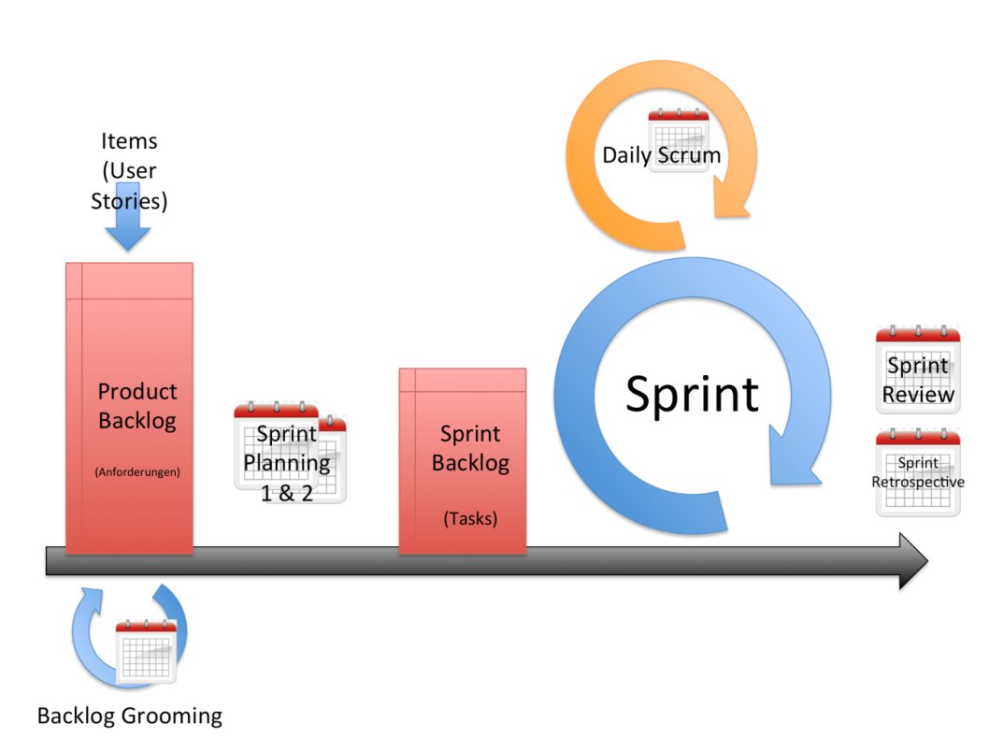

Abbildung : Ablauf von Scrum

## Product Backlog

Ein Product Backlog besteht aus den User Stories. Diese sind eine kurze Beschreibung darüber WER möchte WAS und WARUM. Danach gibt man die Priorität und die Geschätzte Arbeitsdauer an.

Der DoD (Definition of Done) definiert den Punkt an dem der Task beendet ist.

## Sprint Planning

Das Sprint Planning wird vor jedem Sprint abgehalten. Das Meeting besteht aus zwei wichtigen Punkten. Zuerste werden die Tasks aus dem Product Backlog ausgewählt, welche im Sprint behandelt werden soll und was man genau bei den einzelnen Tasks machen will.

Im Sprint Planning sollte jedes Mitglied seine Meinung beitragen.

## Bilder

|  |  |
| --- | --- |
| **Format** | **Beschreibung** |
| JPEG (.jpg): | Für Fotos ist JPEG der beste und darum meistgenutzte Bilddateityp im Internet. **Es wird in Digitalkameras eingesetzt** und eignet sich zum Mailen von Fotos.  Fotos im JPEG Format besitzen 16.7 Millionen unterschiedliche Farben.  Die **16.7 Millionen Farben** können verringert werden. |
| GIF (.gif) | GIF hat grosse Anwendung in Internetseiten. Der Nachteil ist, dass GIF nur **256 Farben** anwenden kann. |
| PNG (.png) | PNG ist der modernste Bilddateityp und hat den Vorteil gegenüber JPEG Bildern, dass ohne Reduktion der 16.7 Millionen Farben verkleinert wird. |
| TIFF (.tiff) | TIFF ist das professionellste Bilddateiformat und wird vor allem von Grafikern in Profibereich angewandt. TIFF ist ein sehr grosses Bilddateiformat und wird vor allem für den Druck von Zeitschriften und Plakaten genutzt. Es eignet sich nicht für das Internet. |

## Rechte

|  |  |
| --- | --- |
| **Recht** | **Beschreibung** |
| Urheberrecht: | Jeder der Bild macht, ist ein **Urheber** (Eigentümer) |
| Nutzungsrecht: | Jeder Urheber entscheidet, wie sein Bild verwendet werden darf. Diese Entscheidung heisst **Nutzungsrecht**. |
| Lizenz: | Jeder Urheber kann einzelne Nutzungsrechte auf seinem Bild verkaufen. Ein solcher Verkauf heisst **Lizenz**. |